《万用表的制作与调试》
《电子技术》课程 第十二次课第 12 单元

课程单元教学设计
（2022～2023 学年第2学期）

单元名称： 测量电路的装配与调试
所属专业（教研室）： 电气教研室

制定人： 李海燕

制定时间： 2023 年 5 月

聊城市技师学院

课程名称 | 电子技术
一、授课信息
教学单元 | 测量电路的装配与调试单元设计
授课班级 | DQ2022级高职3年 | 授课人数 | 41
授课时间 | 2023 年5月11日第1-4 节 | 学时 | 4 学时
授课方式 | 理实一体 | 授课地点 | 电工电子实训室
使用教材 | 《电子技术基础》 机械工业出版社
教学内容 | 内容要点：  1.万用表测量电路的组成  掌握电流、电压测量电路的工作原理；  熟悉测量电路的方法  2.分析电阻测量电路的工作原理  了解电阻测量电路的组成；  了解电阻测量电路的工作原理；  掌握仿真软件电阻测量电路的搭建  3.完成测量电路的安装与调试  掌握测量电路的安装  能进行测量电路的调试  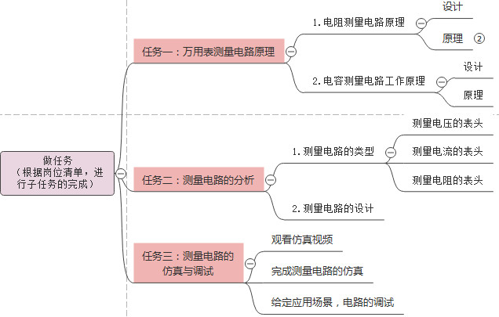
二、教学目标
素质目标 | 1.学生通过安装调试操作，掌握仪器仪表（示波器、万用表）的使用能力  2.通过具体电路模型的建立，不断规范学生正确使用图形符号，完成电路图的设计，提升严谨的工作态度  3.面对实际工作任务，学生能够明确工作任务，分解制定合理的工作计划，逐步领会、学习和掌握独立工作的能力。
能力目标 | 1.能根据设计电路图，进行测量电路的安装；  2.能够识读电路图；  3.能根据电子装配安装工艺的要求，正确安装电子元件
知识目标 | 1.了解测量电路工作的基本原理  2.知道测量电路的设计内容  3.了解扩展测量电路的设计
三、教学重难点
教学重点 | 1.测量的安装调试  2.掌握Multisim14仿真电路的方法  3.测量的焊接技能
教学难点 | 测量的类型分析

四、教学实施过程
课前预习
环 节 | 教学内容 | 学生活动 | 教师活动 | 教学手段 | 教学方法 | 思政目标
准备  任务 | 1. 收集万用表的基本知识；  2. 根据收集的要求，谈谈你对本次课的期待？  3. 思考掌握万用表的关键技能点； | 接收任务：收集万用表的基本知识。谈谈你对本次课的期待？思考掌握万用表的关键技能？ | 布置任务：搜集万用表基本知识并上传到课堂派平台；准备实训需要的场景和材料 | 教学平台  微课视频 | 自主学习 法 | 让学生知道本课学习的重要性为课中制定方案、任务实施做好知识储备和心理准备。培养学生自主学习意识。
课中提升
环 节 | 教学内容 | 学生活动 | 教师活动 | 教学手段 | 教学方法 | 设计意图
引入  任务  3min | 情境设计：  小区门口有一家小型维修中心，维修人员习惯使用指针式万用表，最近发现万用表无法使用，工作人员非常着急，现委托我们进行维修。。同学们该如何进行维修工作呢。 | 学生根据前期对万用表工作原理的分析，讨论如何进一步帮助他们完成这次的任务。  学生引出子任务  1.电路的连接形式  2.分析测量电路的类型  3.测量的安装与调试 | 引出真实情境，提出问题： 请同学们讨论如何帮助小区业主完成本次测量的检修任务？  请学生讨论万用表电路；  请学生观看万用表电路的结构，确定接下来进行的任务内容 | 微课视频 | 任务驱动 法 | 利用学生的亲身体验导入任务，培养学生知识来源于生产又用于生产的意识。
 |  |  |  | PPT 课件
分析  任务2min | 引出任务：  1.万用表测量电路的类型  2.分析测量电路的作用  3.测量电路的安装与调试 | 根据老师的引导，总结出要进行的三个具体任务，回答老师提问 | 引导学生分析场景，归纳总结出的具体任务  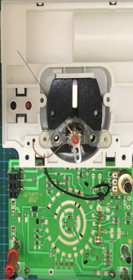 | 一体机 | 讨论归纳 | 培养学生对有 效信息的提取能力和分析思 维能力。

课中提升
环 节 |  | 教学内容 | 学生活动 | 教师活动 | 教学手段 | 教学方法 | 设计意图
制定工作计划15  min | 制 定 工作  计划  7min | 1.准备工作：人员准备、学习工具及设备准备。  2.制定工作计划书。  3.阐述每步的工作重点。 | 小组根据讨论的任务，每个任务制定工作计划。 总结每步工作计划的实施重点。 | 引导学生制定工作计划，巡回查看完成情况。  组织各小组顺次梳理每步工作计划的实施重点，是否有遗漏，给出评价。 | 工作计划书PPT | 自主学习 法  合作探究 法 | 培养学生团队 协作意识。培养学生有计划进行工作的好习惯。
 | 修改工作计划  8min | 1.准备工作：人员准备、 学习工具及设备准备；  2.万用表测量电路的类型：根据实际万用表，分析万用表电路的电路类型，识别电路图；  3.分析测量电路的作用：根据制定的工作任务，完成测量电路的识别和判断，并通过击鼓传花的形式，识别常见的电路组成类型及特点；  4.测量电路的安装与调试：根据实际应用场景，分析电路实现的功能，电路的连接方式，通过Multisim14画出电路的原理图，掌握简单电路分析的方法  5.展示与评价：展示和评价各个小组制作的任务情况。  6.归纳总结 | 各小组展示说明制定施工方案的思路，组间对比，找出问题。  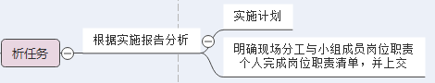  1.学生提交课前预习、接收本次任务  2.学生熟悉Multisim14的使用  3.进行测量的连线与焊接  4.展示完成的作品，评选优胜小组，上传课堂派平台  5.归纳总结 | 展示各组绘制完成的工作计划。对各小组代表汇报的情况进行点评，对遗漏的地方补充说明，强调小组内的协助。  - 介绍万用表的电路图，老师展示各部分电路的特点和作用；  - 介绍电路仿真软件Multisim14的使用；  - 介绍焊接操作的注意事项  - 评价学生的完成情况，通过课堂派生产学生本次课评价情况  - 思维导图归纳知识和技能点 | 导学案  一体机  课堂派 | 合作探究法 | 培养学生沟通交流能力，帮助同学提升分析概括能力。
方案  实施  145  min | 环  节  一40min | 万用表测量电路的类型：  - 引出任务，根据万用表电路图，分析电路图？  - 分解电路的各部分作用，学生边看边分析。①串联电路②并联电路③混联电路④调试电路，进行电路基本物理量的检测（电流、电压）  - 记录电路分析的步骤要点，完成老师布置的电路的分析任务。  - 归纳总结本任务知识点 | 1.小组内分工讨论实际测量的功能和它的连接方式。  2.以小组为单位完成老师布置的实际电路的连接和仿真工作。  3.通过实际训练的形式展示完成的电路焊接和连接成品。 | 1.教师提出实际测量要求，让小组内讨论分析测量的功能和它的连接方式；  2.教师引导学生去连接和仿真实际电路；  3.作品展示和点评  4.归纳总结本任务知识点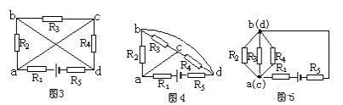 | 一体机，PPT  微视频  指导制作 | 操作演示法  讨论法 | 通过情境演示，让学生学以致用，能根据现场情况，正确进行测量的焊接操作，提升学生处理真实情况能力，树立职业自信
 | 环节二  30min | 分析测量电路的作用：  根据任务要求，观看视频，快速掌握万用表测量电路的特点、作用、应用：  1.三种测量测量类型，归纳总结不同测量的特点；  2.设计完成测量电路；  3.正确分析测量各部分的作用  4.归纳总结本次任务的知识点  难点：  测量组成部分的设计 | 1.学生根据任务要求分析视频中的测量类型  2.在分析过程中，学生去讨论归纳测量各个组成部分起到的作用  3.归纳总结三种测量的类型  4.学生接收到任务，观看电路图，完成测量电路的设计训练。  注意：★每个小组搜集的知识不一定全面，各个小组要相互补充。 | 1.播放视频，让学生去分析测量的类型。下达归纳总结任务？  2.学生分享自己的结论，对学生的结论引导，引出测量的类型。  3.根据实际电路要求，设计测量各个组成部分，学生小组共同参与讨论  4.归纳总结本任务知识点  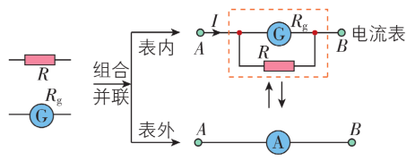 | 一体机  微视频  PPT  指导学习目标 | 讲授法  任务驱动法 | 让学生掌握测量电路的基本知识，为后续安装的展开做好铺垫，牢固树立精益求精的工匠精神，勇于探索未知的知识。
 | 环  节  三40min | 测量的安装与调试：  - 引出任务，根据实际电路，如何根据电路的原理图完成电路的连接和仿真操作？  - 分解电路的步骤，学生边看边练。①先列出元件清单②再根据参数要求，进行元件的检测③根据电路图进行电路的连接和仿真操作④调试电路，进行电路基本物理量的检测（电流、电压）  - 记录电路仿真的步骤要点，完成老师布置的电路的仿真任务。  - 归纳总结本任务知识点 | 1.小组内分工讨论实际测量电路的功能和它的连接方式。  2.以小组为单位完成老师布置的实际电路的连接和仿真工作。  3.通过实际训练的形式展示完成的电路仿真和连接成品。 | 1.教师提出实际测量要求，让小组内讨论分析测量的功能和它的连接方式；  2.教师引导学生去连接和仿真实际电路；  3.作品展示和点评  4.归纳总结本任务知识点  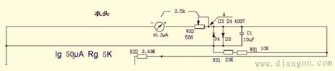 | 一体机，PPT  微视频  指导制作 | 操作演示法  讨论法 | 通过情境演示，让学生学以致用，能根据现场情况，正确进行测量电路的仿真操作，提升学生处理真实情况能力，树立职业自信
 | 环  节  四25min | 展示与评价：  - 设置综合案例，让学生进行综合实训项目，完成案例的正确处理过程；  - 各个小组及教师对小组展示的任务情况进行评价  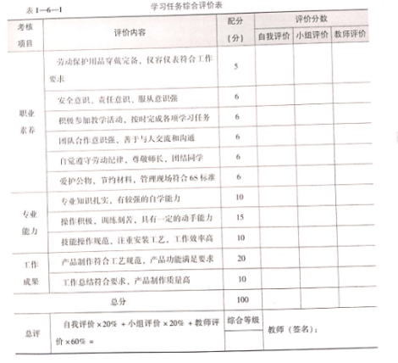 | 1.根据案例的情景，展开综合实训。  2.学生、小组内、小组间的完成情况进行评价。  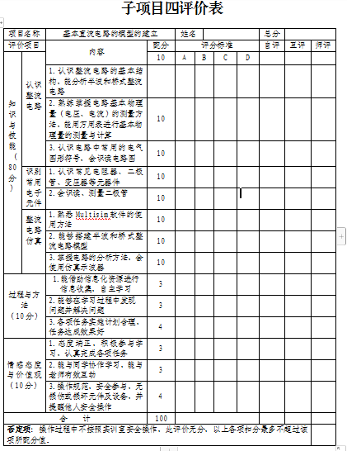 | 1.布置综合案例情景  2.点评学生的完成情况，并给打分  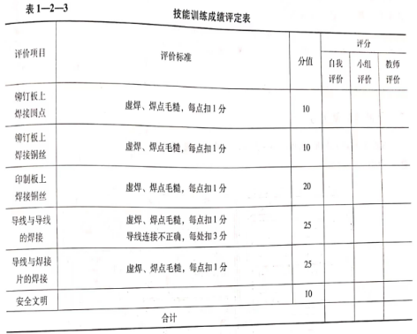 | 巡回指导  现场点评 | 操作演示法  综合评价法 | 通过真实案例，让学生知道测量安装电路的重要性，通过展示评价，让学生知识合作的意识，培养学生大局意识、团队合作意识。
 | 1  +  X  考  核  10  min | 融合 1+X 电工维修职业技能等级标准，对学生考核：  测量设计与检测的基本技能 | 登录系统,完成考核。  提交答案，系统评价。 | 根据1+X电工维修职业技能等级标准，查看学生完成情况，关注本节课知识掌握情况。 | 班级教学平台 | 练习法 | 课证融通，培 养学生敬业诚 信的职业素养。
总结  任务  15min |  | 1.常见的电路类型  2.分析测量电路的作用  3.完成测量的安装与调试 | 小组总结，查缺补漏。  关注成绩，评选优秀。 | 引导学生进行总结，综合评价学习效果，组织评选优秀组。 | PPT | 讨论归纳法 | 巩固知识  培养学生勤反思、善总结、精益求精的态度。
课后扩展
环 节 |  | 教学内容 | 学生活动 | 教师活动 | 教学手段 | 教学方法 | 设计意图
布置课后作业 |  | 总结测量电路和测量工作原理？搜集混联电路的组成和分析？  预习下节课完成班级优化大师上下发的任务，完成数字式万用表电路资料的收集工作 | 调查，完成作业 | 布置课后作业 | 作业 | 自主学习 法 | 课堂延伸引导，与下次课的教学内容衔接。  培养勇于创新的意识。
五、 教学反思
不足之处 |  | 学生已经基本掌握了电路的工作原理，测量的原理和组成部分，熟悉了电子产品的安装步骤。但是还有部分同学在实施安装时，不仔细，忽略了元件的检测，可以增加故障的排查，让学生多次练习之后，明白这一部分的重要作用。
改进设想 |  | 在测量电路中，增加元件的安装与检测环节，让学生熟练的掌握检测元件的方法。

